INTEGRANTES:
- Samuel Alejandro Chaparro Ortiz
- Jose Luis Orjuela Sierra
- Filocaris Triana Pinzon
NOMBRE DE LA EMPRESA:
INDUSTECH CONTROL COLOMBIA
Slogan: “Conectando la industria al futuro”
Logo 2D:
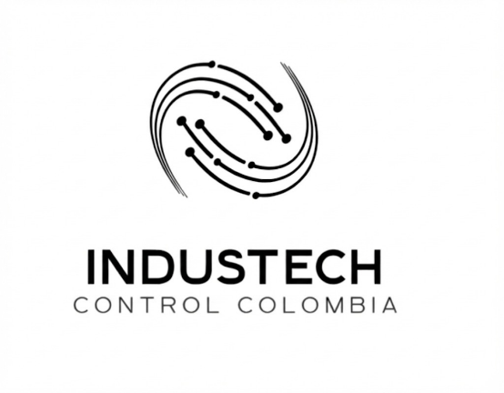
Logo 3D:
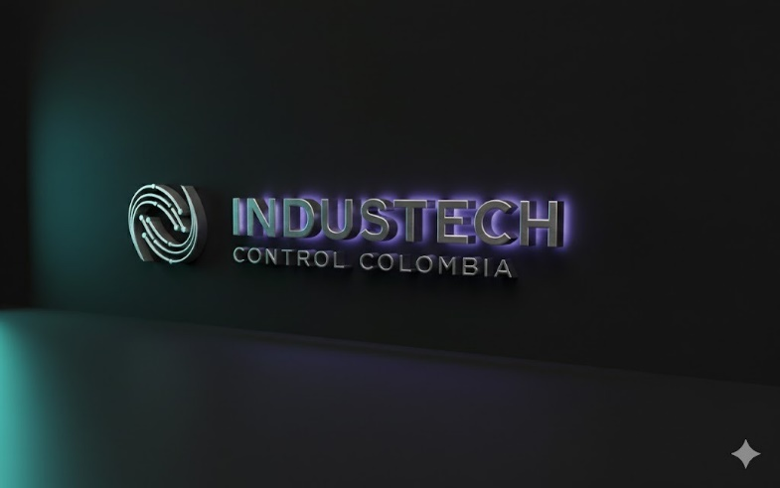

ORGANIGRAMA:
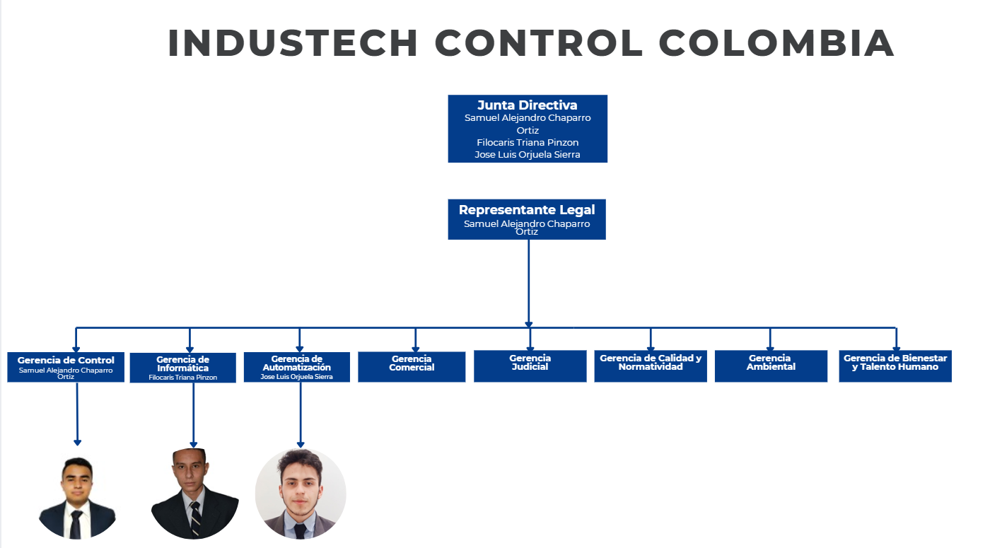

PROYECTOS REALIZADOS
Siemens (Alemania) - Proyecto: "Digital Twin para BioNTech" (2021): Implementaron una fábrica de vacunas completamente digitalizada en Marburg, permitiendo acelerar la producción de dosis mediante la simulación virtual de los procesos de purificación y llenado.

Rockwell Automation (EE.UU.) - Proyecto: "The Connected Mine" con Newmont (2022): Automatizaron una de las minas de oro más grandes del mundo, conectando datos desde los sensores de los camiones autónomos hasta el centro de control, optimizando el consumo de combustible en un 15%.

ABB (Suiza/Suecia) - Proyecto: "Puerto Totalmente Autónomo de Qingdao" (2023): Desarrollaron el sistema de control de grúas y vehículos de guiado automático (AGVs) que operan sin intervención humana, reduciendo los costos operativos en un 30%.

Schneider Electric (Francia) - Proyecto: "Smart Factory en Cavite, Filipinas" (2024): Convirtieron una planta antigua en una "Fábrica Faro" (Lighthouse) de la Industria 4.0, logrando una reducción del 14% en el desperdicio de energía mediante su plataforma EcoStruxure.

Fanuc (Japón) - Proyecto: "Línea de Ensamblaje Z-Zero de Tesla" (2020): Instalación de más de 1,000 robots industriales para el ensamblaje de carrocerías del Model 3, logrando una de las líneas de producción más automatizadas del sector automotriz.

Honeywell (EE.UU.) - Proyecto: "Digitalización de Refinería de Ecopetrol, Colombia" (2019-2020): Implementaron sistemas de control avanzado y ciberseguridad industrial en la Refinería de Cartagena (Reficar) para optimizar la mezcla de combustibles en tiempo real.

Emerson Electric (EE.UU.) - Proyecto: "Sistema de Monitoreo Pervasive en Planta de Cervecería" (2022): Instalación de una red inalámbrica masiva de sensores de vibración y temperatura en una planta de producción masiva para eliminar las rondas manuales de mantenimiento.

Imocom (Colombia) - Proyecto: "Celda de Soldadura Robótica para Fabricante de Carrocerías" (2023): Integración de brazos robóticos Yaskawa en una empresa colombiana de transporte para automatizar la soldadura de chasis, mejorando la precisión y reduciendo tiempos de entrega en un 40%.

Yokogawa (Japón/Colombia) - Proyecto: "Gestión de Datos para Planta de Tratamiento de Aguas" (2021): Implementaron el sistema OpreX para la gestión inteligente de datos y telemetría en plantas de tratamiento, permitiendo el acceso seguro a la información operativa desde dispositivos móviles.

Indra / Minsait (España/Colombia) - Proyecto: "Modernización del Control de Tráfico Aéreo de Aerocivil" (2022-2024): Automatización de la gestión de datos aeronáuticos y sistemas de vigilancia en el espacio aéreo colombiano, integrando tecnologías resilientes de comunicación.

MARCO TEÓRICO: SEGURIDAD, GESTIÓN Y CIBERDEFENSA EN LA INDUSTRIA 4.0
1. La Revolución de la Industria 4.0 y el PLC Moderno
La Industria 4.0 no es solo automatización; es la fusión de los sistemas de producción físicos con tecnologías digitales. En este contexto, el PLC (Programmable Logic Controller) evoluciona de ser un "cerebro" aislado en la planta a un nodo crítico de red.
- Integración IT/OT: Es la convergencia entre la Tecnología de Información (IT) y la Tecnología de Operación (OT). IndusTech Control Colombia se posiciona en esta intersección, asegurando que los datos del taller (piso de planta) lleguen a la oficina de administración sin riesgos.
- Referente Industrial: Siemens con su plataforma MindSphere. En Colombia, empresas como Celsia utilizan este tipo de integración para monitorear activos de generación eléctrica, permitiendo que los datos fluyan desde los controladores hasta centros de mando unificados.
2. Ciberdefensa y Seguridad de Datos en Sistemas Críticos
Dado que los PLC controlan procesos físicos (motores, válvulas, calderas), un acceso no autorizado puede causar daños materiales o humanos. La ciberdefensa industrial se enfoca en protocolos específicos como Modbus TCP, PROFINET y EtherNet/IP.
- Defensa en Profundidad: Es una estrategia de seguridad que utiliza múltiples capas de defensa. Si un atacante supera un firewall, se encuentra con una red segmentada y autenticación de dispositivos.
- Empresa Referente: Fortinet y su arquitectura Security Fabric for OT. En el sector petrolero colombiano (ej. Ecopetrol), se implementan estas soluciones para evitar que intrusos modifiquen las variables de presión o flujo en los oleoductos de manera remota.
- Protocolos Seguros: La implementación de OPC-UA, un estándar que permite el intercambio de datos cifrados entre el PLC y el software de gestión, eliminando las vulnerabilidades de los protocolos antiguos.
3. Acceso Remoto Seguro (Industrial Remote Access)
El acceso remoto permite que IndusTech Control gestione procesos desde Cajicá hacia cualquier parte del país. Sin embargo, esto requiere túneles VPN Industriales y autenticación de doble factor para evitar filtraciones.
- Mantenimiento Predictivo: Al acceder a los datos de los PLC, se pueden identificar fallas antes de que ocurran, modificando la lógica del proceso en tiempo real.
- Proyecto de Referencia: El sistema de telecontrol de EPM (Empresas Públicas de Medellín). Utilizan redes privadas para que sus ingenieros gestionen subestaciones eléctricas a kilómetros de distancia, permitiendo modificaciones en los parámetros de control sin presencia física, exactamente lo que propone tu empresa.
4. Gestión y Administración de Datos (Big Data Industrial)
La "Administración" que mencionas se refiere a la capacidad de convertir los miles de datos que genera un PLC por segundo en información útil para el dueño del negocio (KPIs).
- Dashboards y SCADA en la Nube: Visualización de datos de proceso mediante interfaces hombre-máquina (HMI) accesibles desde cualquier dispositivo móvil.
- Empresa Referente: Schneider Electric con EcoStruxure. Esta arquitectura permite que grandes empresas de consumo masivo en Colombia (como Postobón) gestionen la eficiencia de sus plantas embotelladoras de forma remota, permitiendo ajustes administrativos sobre la producción diaria basados en datos reales de los controladores.
5. Empresas Similares y Proyectos de Comparación
Empresa / Proyecto |  | Enfoque Principal | Similitud con IndusTech
Inducom S.A. |  | Integración de sistemas de control. | Líder en Colombia en automatización pesada.
HMS Networks (eWON) |  | Gateways de acceso remoto. | Provee el hardware para la conectividad PLC-Nube.
Claro Empresas (Ciberseguridad OT) |  | Seguridad de redes industriales. | Protege los datos generados por la industria contra ataques externos.
Proyecto "Fábricas de Productividad" |  | Consultoría tecnológica. | Iniciativa nacional que impulsa a las PYMES hacia la transformación digital que tú lideras.

6. Protocolos de Comunicación Industrial y su Seguridad (Capa de Transporte)
Para que IndusTech Control permita el acceso remoto, es vital entender cómo "hablan" las máquinas. No todos los protocolos son seguros; por ello, nos enfocamos en la transición hacia estándares modernos.
- MQTT (Message Queuing Telemetry Transport): Es el protocolo líder para el Internet de las Cosas Industrial (IIoT). Funciona mediante "publicación y suscripción", lo que permite que el PLC envíe datos solo cuando hay cambios, ahorrando ancho de banda y permitiendo un cifrado TLS (como el de los bancos).
- OPC-UA: A diferencia del OPC clásico, el OPC-UA es multiplataforma y tiene seguridad integrada (certificados digitales). Es la columna vertebral de la integración que realizamos entre la planta y la administración.
- Referente: La empresa Ignition by Inductive Automation. Es un software que muchas empresas en Colombia están adoptando para centralizar datos de diferentes marcas de PLC bajo estos protocolos seguros.
7. Virtualización y Computación en la Niebla (Fog Computing)
En la arquitectura de IndusTech, no todo va directo a la "Nube" (Cloud). Implementamos una capa intermedia llamada "Niebla" o "Edge".
- Concepto: Procesar los datos críticos del PLC cerca de la máquina (en el borde de la red) para que la respuesta sea instantánea (milisegundos). Solo los datos administrativos o históricos suben a la nube.
- Ventaja: Si se cae el internet, la planta sigue operando de forma autónoma y segura.
- Referente: Cisco Kinetic. Cisco tiene proyectos en infraestructura crítica donde los datos se procesan en los mismos routers industriales antes de llegar al centro de control.
8. Análisis de Datos e Inteligencia Operacional (BI Industrial)
La "Gestión" que mencionas se traduce en convertir bits en decisiones financieras. Aquí entra el concepto de Business Intelligence (BI) aplicado a la ingeniería.
- KPIs en Tiempo Real: Implementamos tableros donde el gerente puede ver el costo energético por unidad producida, detectando anomalías en el proceso desde su celular.
- Mantenimiento Predictivo: Usando los datos históricos de los PLC, podemos predecir cuándo va a fallar un motor basándonos en su consumo de corriente y temperatura.
- Proyecto Parecido: El sistema de gestión de activos de Isagen. Ellos monitorean sus turbinas de forma remota y gestionan los datos para decidir cuándo es más rentable generar energía.
9. Legislación y Estándares de Ciberseguridad Industrial
IndusTech Control Colombia no opera al azar; nos regimos por marcos internacionales para proteger la industria nacional.
- ISA/IEC 62443: Es la norma internacional por excelencia para la ciberseguridad en sistemas de automatización y control. Define cómo se deben diseñar los sistemas para que sean resistentes a ataques.
- NIST SP 800-82: Guía para la seguridad de sistemas de control industrial (ICS). Proporciona las bases para la gestión de riesgos que aplicamos en cada implementación de acceso remoto.
- Contexto Nacional: La Ley 1273 de 2009 en Colombia (Ley de Delitos Informáticos), que protege la integridad de los datos y sistemas informáticos, base legal para nuestras soluciones de ciberdefensa.
10. Resiliencia Industrial y Continuidad del Negocio
El objetivo final de nuestra empresa es la Resiliencia: la capacidad de la industria colombiana para resistir un incidente digital y seguir produciendo.
- Recuperación ante Desastres (Disaster Recovery): Tener respaldos (backups) automáticos y cifrados de la programación de los PLC en servidores seguros. Si un PLC falla o es atacado, lo restauramos en minutos.
- Soberanía Tecnológica: Al gestionar sus propios datos, la empresa colombiana no depende de servidores externos que pueden ser bloqueados o censurados, garantizando que el control del proceso siempre esté en manos del dueño.
- Referente Global: Darktrace Industrial. Una empresa que utiliza Inteligencia Artificial para aprender cómo se comporta un PLC normalmente y detectar "ataques silenciosos" que intentan modificar procesos de forma casi imperceptible.
Misión
En IndusTech Control Colombia ofrecemos soluciones de automatización, gestión de datos y acceso seguro a la información deseada. Nos comprometemos a impulsar la transformación digital de las empresas a través de innovación, confiabilidad y excelencia técnica, contribuyendo al desarrollo tecnológico del país.

Visión
Para el año 2030, IndusTech Control Colombia será reconocida como una empresa líder en Colombia en automatización industrial y gestión inteligente de datos en la Industria 4.0, destacándose por su capacidad de integrar tecnologías seguras, escalables y resilientes.
ESTADO DEL ARTE
Nombre del Proyecto | Resumen | Aporte | Fuente
1. Siemens – Fábrica Inteligente Amberg (Alemania) | La planta de Siemens en Amberg es un referente global en Industry 4.0, con más de 75% de producción automatizada, sensores IoT que recolectan millones de datos diarios, IA para control de calidad y autosupervisión de procesos. | Caso emblemático de automatización total vinculada a sistemas de control industrial, IoT y análisis de datos en tiempo real. | Año de vigencia: 2010-2020 (evolución continua).  Link: https://aprendeindustrial.com/industria-4-0/#siemens-amberg
2. General Electric – Brilliant Factory (EE. UU.) | General Electric transformó varias plantas industriales con su programa Brilliant Factory, integrando IoT industrial, machine learning y análisis de datos para mejora de procesos y mantenimiento predictivo. | Ejemplo aplicado de sistemas de control con IoT + analítica avanzada para optimización de operaciones. | Año de vigencia: 2017-presente.  Link: https://accountingprofessor.org/an-in-depth-look-at-how-industry-4-0-integration-reshapes-manufacturing/
3. BMW – Smart Factory con Producción Flexible (Alemania) | BMW ha implementado soluciones de robótica colaborativa, sensores y digital twins para permitir personalización masiva dentro de producción en serie. | Ejemplo de integración de controles industriales inteligentes con automatización flexible y sistemas de logística interna conectados. | Año de vigencia: 2015-2025.  Link: https://blogs.criussoftware.com/real-world-industry-4-0-success-stories/
4. NTT DATA – Industria 4.0 con SAP IoT (Caso de cliente corporativo) | NTT DATA implementó un sistema de gestión de planta con SAP IoT, integrando procesos de manufactura, operadores y logística para automatizar y sincronizar información en tiempo real. | Caso útil de integración de sistemas de control a Cloud/Data y sincronización OT-IT empresarial. | Año de vigencia: 2019-2020.  Link: https://revolutions4.nttdata.com/industria-4-0-un-caso-de-exito/
5. Atlas Tecnológico – Repositorio de >150 casos Industria 4.0 | Plataforma que compila proyectos reales de automatización, IoT, robótica, análisis de datos, impresión 3D y digitalización en empresas industriales europeas y globales. | Fuente de referencia para inspirarse con iniciativas reales de adopción de tecnologías 4.0 aplicables a control industrial. | Año de vigencia: 2021-2023 y actualización continua.  Link: https://atlastecnologico.com/es/noticia/atlas-tecnologico-reune-mas-de-150-casos-exito-colaboracion-industria-40-en-espana
6. Caso de Implementación Industry 4.0 en PYMEs | Estudio que muestra cómo una empresa de manufactura adoptó una estrategia 4.0 con modularidad de producto, automatización, ERP + Cloud y procesos digitalizados, logrando mejoras operativas cuantificables. | Modelo de aproximación metodológica para pymes que buscan iniciar digitalización y sistemas de control conectados. | Año de vigencia: 2022-2023.  Link: https://www.mdpi.com/2071-1050/15/21/15423
7. Proyecto de IoT Industrial en Petroquímica (Estudio de caso) | Integración de sensores IoT y control automatizado en maquinaria antigua (legacy) de una empresa petroquímica para monitoreo en tiempo real, recolección de datos y supervisión remota. | Ejemplo de modernización de sistemas legacy con tecnologías 4.0, habilitando control y datos en tiempo real. | Año de vigencia: 2025.  Link: https://arxiv.org/abs/2503.04753

